**Определение сукралозы в комбинированных подсластителях методом ВЭЖХ на колонке с комплексообразующим сорбентом**

***Лаптев А.Ю., Рожманова Н.Б., Нестеренко П.Н.***

*Аспирант 4-го г/о*

*Московский государственный университет имени М.В.Ломоносова,*

*химический факультет, Москва, Россия*

*E-mail: andrey.u.l@mail.ru*

В последние годы подсластители стали играть более заметную роль в пищевой промышленности. Это во многом связано с тем, что люди стали внимательнее относиться к количеству потребляемых калорий, поскольку переход на использование заменителей сахара может способствовать снижению массы тела. Однако есть исследования, утверждающие, что долгосрочное использование заменителей сахара может негативно сказаться на здоровье человека, приводя к различным нарушениям в метаболических процессах в организме. Сукралоза является одним из широко используемых высокоинтенсивных подсластителей. Ее получают из сахарозы за счет замещения трех гидроксильных групп на атомы хлора. Сладость сукралозы примерно в 650 раз превышает сладость сахарозы, поэтому в пищевые добавки, содержащие сукралозу, добавляют наполнители, чтобы достичь оптимальной сладости, близкой к сладости сахара. В качестве наполнителей часто используются многоатомные спирты, такие как сорбит, ксилит, маннит, эритрит, мальтит. Одним из самых популярных многоатомных спиртов, используемых в качестве заменителя сахара, является натуральный четырехуглеродный спирт эритрит, обладающий сладостью примерно 70 % от сладости сахарозы. Повышенное содержание подсластителей может отрицательно влиять на организм человека. В связи с этим важное значение приобретает контроль состава комбинированных подсластителей.

В данной работе проведено определение содержания сукралозы на фоне избытков эритрита в комбинированных подсластителях при помощи гидрофильной ВЭЖХ на колонке с комплексообразующим сорбентом на основе силикагеля с привитыми группами 2-гидроксиэтилиминодиуксусной кислоты (ГИДК), насыщенной ионами лантана.

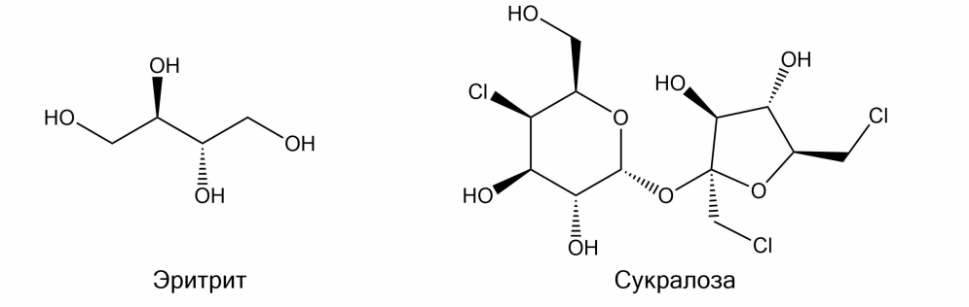

Рис. 1. Структурные формулы подсластителей

Установлены закономерности удерживания и определены оптимальные условия хроматографического разделения эритрита и сукралозы на колонке с комплексообразующим сорбентом в форме комплексов с ионами лантана. В качестве подвижной фазы использовали смесь ацетонитрила и воды (95:5 об.%) [1]. Предложен простой способ определения низкого содержания сукралозы на фоне больших количеств эритрита в комбинированных подсластителях с использованием ее относительного концентрирования в ацетонитриле. Количественное определение сукралозы проводили с помощью способа стандартных добавок, предел обнаружения составил 21 мкг/мл.

**Литература**

1. Laptev A.Y., Rozhmanova N.B., Nesterenko, P.N. Retention behavior of carbohydrates on metal loaded chelating stationary phase under conditions of hydrophilic interaction liquid chromatography // J. Chromatogr. A. 2024. Vol. 1714. P. 464551.